NUEVO BANCO BISEL S.A.

SISTEMA COBIS

Manual del Usuario
Personalización y Parametrización
Modulo Administración general de COBIS
Altas de Sucursales y Dias Feriados

Agosto 2007

La información que contiene este documento es propiedad de ACCUSYS Technology S.A. - Argentina. Queda prohibida su utilización o reproducción total o parcial por cualquier medio sin el consentimiento escrito de ACCUSYS Technology S.A. - Argentina
CONTENIDO
1. Restricciones de confidencialidad 1
2. Introducción 2
2.1. Administración de Catálogos 2
2.2. Parámetros Generales 3
2.3. Acceso 3
2.4. Proceso 4
3. Alta de Sucursales 5
3.1. Descripción 5
3.2. Tablas a Parametrizar 5
3.3. Pre Requisitos 8
3.3.1. Código Postal 8
3.3.2. Referencias / Parámetros / Oficinas / Mantenimiento 8
3.3.3. Referencias / Parámetros / Oficinas / Mantenimiento / Copiar Jerarquía Departamental 10
3.3.4. Red / Referencias / Equipos 11
3.3.5. Red / Nodo / Insertar 11
3.3.6. Red / Nodo / Habilitar 13
3.3.7. Producto / Servidores / Servidores de Distribución 13
3.3.8. Seguridad / Funcionarios / Ingresar 14
3.3.9. Seguridad / Funcionarios / Login en Nodos 14
3.3.10. Seguridad / Funcionarios / Roles de Funcionarios 15
3.3.11. Seguridad / Funcionarios / Oficiales / Mantenimiento 15
3.3.12. Seguridad / Horarios / Calendario / Feriados Locales 16
3.3.13. BCRA-DGI / BCRA-AFIP / Impuestos / Sucursales Asociadas 16
3.3.14. BCRA-DGI / Administración / Datos Relacionados / Parametrización de Datos Relacionados 17
3.3.15. Branch / Control de Efectivo 17
3.3.16. Branch / Mantenimiento de Cajas 18
3.3.17. Branch / Mantenimiento de Límites 18
3.3.18. Branch / Cajas por Rol 19
3.3.19. Branch / Catálogos 19
3.3.20. Branch / Grupo de Transacciones 20
3.3.21. Branch / Parámetros Generales 20
3.3.22. Branch / Parámetros de Oficina 21
3.3.23. Branch / Rangos por Nivel de Autorización 21
3.3.24. Branch / Supervisores 22
3.3.25. Branch / Validación de Montos 22
3.3.26. Branch / Control de Efectivo Central 23
3.3.27. Contabilidad / Contabilidad / Empresa / Oficina de la Empresa 23
3.3.28. Contabilidad / Cont / Empresa / Relación Oficina admin. –Contabilidad 24
3.3.29. Contabilidad / Transacciones / Seguridad de Asientos 24
3.3.30. Mesa de Cambio / Tablas Auxiliares / Mercado-Sucursales 25
3.3.31. Administración Gestión de Clientes / Adm. De Rutas / Estaciones 25
3.3.32. Recaudaciones / Administración / Desplazamiento Suc 26
3.3.33. Concentrador / Administración /Asoc. Sucursal - Centros Transmisión 26
3.3.34. Concentrador / Administración / TRF. Habilitación Set de Comisión a Sucursal 27
3.3.35. Personalización / Productos / Productos Finales 27
3.3.36. Personalización / Servicios / Servicios Personalizables 28
3.3.37. Personalización / Valores / Valor del Servicio/ Mantenimiento Masivo 28
3.3.38. Administración / administración de catálogos / Cuentas Corrientes 29
3.3.39. Administración/administración de catálogos/ Caja de Ahorros 29
3.3.40. Administración / BANELCO / Mantenimiento de Cajeros Propios 30
3.3.41. Remesas / Parametría General / ABM Centros de Canje 30
3.3.42. Remesas / Parametría General / Asignación de Centro de Canje 31
3.3.43. Remesas / Parametría General / ABM Compensación Electrónica 31
3.3.44. Remesas / Parametría General / Mantenimiento de Montos Truncados 32
3.3.45. Remesas / Parametría General / Definición de Ruta de Cobro por Centro de Canje 32
3.3.46. Remesas / Parametría General / Relación cuenta Pozo con centro de canje. 33
3.3.47. Caja de Seguridad / Administración / Modelos 33
3.3.48. Caja de Seguridad / Administración / Cajas / Mantenimiento 34
3.3.49. Tarjeta de Débito / Mantenimiento / Mantenimiento de Catalogo 34
3.3.50. Filtro Host to Host 35
3.3.51. Plazo Fijo Administrativo / Administración / Tipo de Depósito 36
3.3.52. Plazo Fijo Operativo / Conexión / Apertura y Cierre de Módulos 36
3.3.53. SOI (Sistema de Operaciones Inusuales) 37
3.3.54. Script 37
4. Alta de Feriados 38
4.1. Descripción 38
4.2. Tablas a Parametrizar 38
4.3. Pre Requisitos 38
4.4. Feriados Nacionales 39
4.5. Unitrade 40
4.5.1. Negociación / Tablas / Feriados 40
4.5.2. Campos 41
4.6. Feriado Provincial 41
4.7. Feriado Local 42
5. Tablas y Catálogos 43
5.1. Tablas 43
5.1.1. Filiales 43
5.1.2. Departamentos 44
5.1.3. Mantenimiento de Tablas 44
5.1.4. Asignación de Tablas a Productos 45

Restricciones de confidencialidad
Este documento es propiedad de ACCUSYS Technology S.A. Argentina. No debe ser revelado total o parcialmente sin el consentimiento expreso de ACCUSYS Technology S.A. Argentina. No debe ser duplicado o usado, total o parcialmente, para ningún otro propósito diferente a evaluar la información que contiene y debe ser devuelto si así se solicitare.
La información entregada en este documento a NOMBRE DEL CLIENTE o DESTINATARIO DEL DOCUMENTO es confidencial. Toda la información contenida en este documento debe ser mantenida en estricta confidencia.

Introducción
Este documento describe la forma de realizar la Parametrización de los procesos vinculados a la administración general de COBIS.
A continuación se enumerarán los procesos que estarán incluidos en este manual.
- Alta de Sucursales
- Alta de Feriados

Administración de Catálogos
Los catálogos son listas de datos que se almacenan en distintas tablas. Un ejemplo de catálogo sería el de Causa de cheque, donde los registros serían Cheque Deteriorado, Cheque Inutilizado, Cierre de Cuenta, etc.
Cada registro de un catálogo tiene un código, una descripción y un estado. El módulo tiene diversos catálogos, que se pueden crear o modificar desde esta pantalla. También se pueden crear nuevos.
Los catálogos NO pueden ser eliminados. Si fuese necesario dar de baja un catálogo, solamente se deberá cambiarle el estado. Los estados de los catálogos, pueden ser:
- Bloqueado:
- Cancelado:
- Vigente:
- Eliminado:

Los botones que contienen las pantallas de catálogos son:
- Botón Buscar: Una vez elegido un catálogo del combo, busca el contenido de su tabla y la muestra en la grilla. Al seleccionar el catálogo desde el combo muchas veces trae los datos automáticamente sin necesidad de presionar este botón.
- Botón Siguiente: Trae la lista de los siguientes 20 catálogos, si es que dicho catálogo tiene más de 20 registros.
- Botón Crear: Permite crear un nuevo catálogo, su tabla e insertarle los valores correspondientes.
- Botón Actualizar: Permite actualizar, o modificar los registros de cualquier catálogo.
- Botón Imprimir: Imprime el listado del catálogo seleccionado.
- Botón Salir: Cierra la pantalla activa.

Parámetros Generales
Los Parámetros Generales son atributos que se identifican con un código mnemónico, un nombre, estos catálogos tienen asignado un valor, que condiciona el comportamiento de algunas funciones del módulo al que hacen referencia.

Acceso
Para modificar los Parámetros Generales, debe acceder al sub-módulo “Referencias del Sistema”, dentro de la carpeta “Administración” de COBIS. Los parámetros propios del Módulo de Administración se identifican como Producto “ADM”.
Habiendo ingresado al programa, deberá elegir la opción:
Parámetros / Parámetros Generales que muestra la siguiente pantalla:
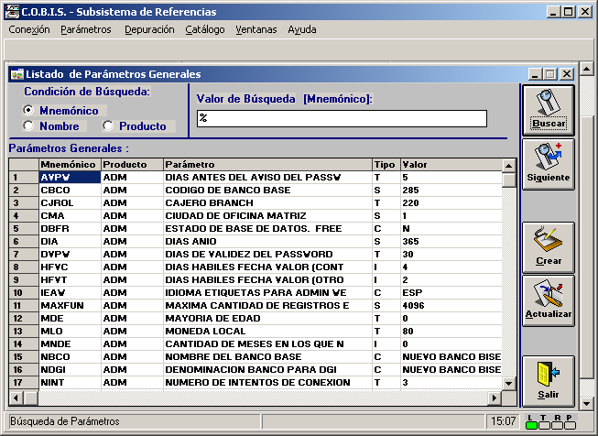

Proceso
En la parte superior, el usuario puede elegir 3 criterios de búsqueda:
- Mnemónico: el código identificador del parámetro.
- Nombre: la descripción del parámetro.
- Producto: el código del módulo COBIS donde se usa el Parámetro.
- botón “Buscar”: el sistema despliega los primeros 20 parámetros, según el criterio de búsqueda elegido, ordenados según el código mnemónico.
- botón “Siguiente”: trae a pantalla de a 20 parámetros adicionales si los hubiera.

El usuario puede:
Actualizar un valor: es el proceso habitual a realizar. Buscar el parámetro a modificar en la pantalla, marcarlo con un clic del Mouse (o trasladando la barra indicadora) y oprimir el botón “Modificar”; también puede hacer doble-clic sobre el parámetro deseado. Cambiar el valor respectivo y oprimir la tecla “Transmitir”; el botón “Salir” permite volver sin actualizar el valor (en caso de error de carga, por ejemplo).

Dar de alta un parámetro nuevo: esta acción sólo deberá realizarse bajo expresas instrucciones del área de Sistemas. Tras oprimir el botón “Crear”, muestra una pantalla en blanco, que debe completar; y oprimir la tecla “Transmitir”.

Botón Salir: Con Este botón finaliza el proceso de la función.

Alta de Sucursales

Descripción
En esta funcionalidad se detallan los pasos a seguir para dar de alta una sucursal, no sólo en Cobis sino también en todos los sistemas del banco.

Tablas a Parametrizar
Para dar de Alta una Sucursal, se deberán seguir los siguientes pasos de Parametrización (para más detalles, ver el manual de Parametrización del módulo respectivo).
Referencias / Oficinas / Mantenimiento
Referencias / Oficinas / Copiar Jerarquía Departamental
Red / Referencias / Equipos
Red / Nodo / Insertar
Red / Nodo / Habilitar
Producto / Servidores / Servidores de Distribución
Seguridad / Funcionarios / Ingresar
Seguridad / Funcionarios / Login en Nodos
Seguridad / Funcionarios / Roles de Funcionarios
Seguridad / Funcionarios / Oficiales / Mantenimiento
Seguridad / Horarios / Calendario / Feriados Locales
BCRA-DGI / BCRA-AFIP / Impuestos / Sucursales Asociadas
BCRA-DGI / Administración / Datos Relacionados / Parametrización de Datos Relacionados
Branch / Control de Efectivo
Branch / Mantenimiento de Cajas
Branch / Mantenimiento de Límites
Branch / Cajas por Rol
Branch / Catálogos
Branch / Grupo de Transacciones
Branch / Parámetros Generales
Branch / Parámetros de Oficina
Branch / Rangos por Nivel de Autorización
Branch / Supervisores
Branch / Validación de Montos
Branch / Control de Efectivo Central
Contabilidad / Contabilidad / Empresa / Oficina de la Empresa
Contabilidad / Cont / Empresa / Relación Oficina admin. –Contabilidad
Contabilidad / Contabilidad / Transacciones / Seguridad de Asientos
Mesa de Cambio / Tablas Auxiliares / Mercado-Sucursales
Administración Gestión de Clientes / Adm. De Rutas / Estaciones
Recaudaciones / Administración / Desplazamiento Suc
Concentrador / Administración /Asoc. Sucursal - Centros Transmisión
Concentrador / Administración /TRF . Habilitación Set de Comisión a Sucursal
Personalización / Productos / Productos Finales
Personalización / Servicios / Servicios Personalizables
Personalización / Valores / Valor del Servicio/ Mantenimiento Masivo
Administración/administración de catálogos/ Cuentas Corrientes
Administración/administración de catálogos/ Caja de Ahorros
Administración/Banelco/ Mantenimiento de Cajeros Propios
Remesas / Parametría General / ABM Centros de Canje
Remesas / Parametría General / Asignación de Centro de Canje
Remesas / Parametría General / ABM Compensación Electrónica
Remesas / Parametría General / Mantenimiento de Montos Truncados
Remesas / Parametría General / Definición de Ruta de Cobro por Centro de Canje
Remesas / Parametría General / Relación cuenta Pozo con centro de canje.
Caja de Seguridad / Administración / Modelos
Caja de Seguridad / Administración / Cajas / Mantenimiento
Tarjeta de Débito / Mantenimiento / Mantenimiento de Catalogo
Filtro Host to Host
Plazo Fijo Administrativo / Administración / Tipo de Depósito
Plazo Fijo Operativo / Conexión / Apertura y Cierre de Módulos

Pre Requisitos
Para comenzar con la Parametrización, se debe tener en cuenta que previamente deberá estar dado de alta:

Código Postal
Para comenzar con la Parametrización de los procesos descriptos anteriormente, se deberá ingresar a:
COBIS – Admin / Referencias del Sistema”,
Acceder al Menú “Parámetros / Oficinas / Mantenimiento”

Referencias / Parámetros / Oficinas / Mantenimiento
Con esta opción se dará de alta la nueva sucursal:
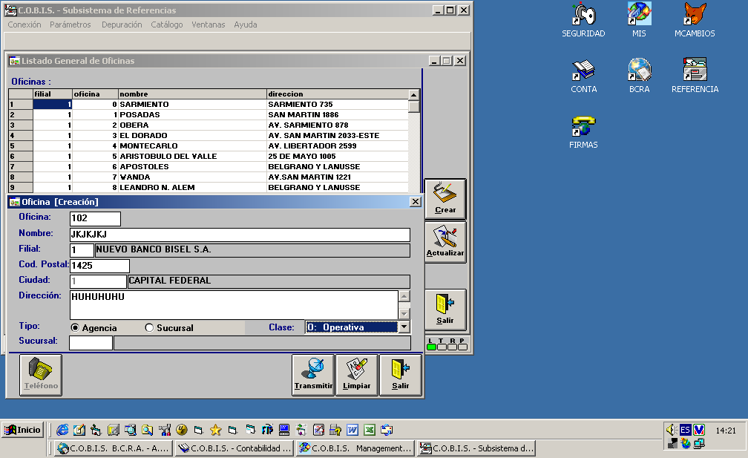

Para dar de alta una sucursal nueva, se deberá presionar el botón CREAR y a continuación se desplegará la siguiente pantalla.
Se completan todos los campos con la información de la nueva sucursal y en el momento que se ingresa el número de Código Postal, es sistema mostrará la siguiente pantalla, donde validará el código postal ingresado.

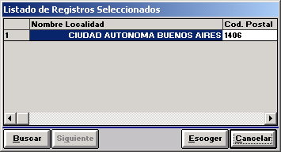

Si el código corresponde a la cuidad de pertenencia de la nueva sucursal, se presionará el botón ESCOGER y en el campo Ciudad se observará el código de Ciudad con el nombre correspondiente.

.

Si la sucursal es una AGENCIA, al colocar la marca en este campo, se habilitará el campo SUCURSAL, donde se deberá ingresar la sucursal a la cual pertenece. Caso contrario, si es una SUCURSAL, al ingresar la marca en este campo, el sistema NO mostrará la opción SUCURSAL
Una vez ingresada toda la información, se deberá presionar el botón TRANSMITIR y el botón TELÉFONO, se activará.

Al presionar el botón TELÉFONO, el sistema mostrará la siguiente pantalla, donde se deberán indicar los números telefónicos. Si existiera más de uno, se presionar el botón AÑADIR y luego continuar con la carga del resto de los números telefónicos. Una vez que se cargaron todos, se presionará el botón SALIR, nos lleva a la pantalla de origen, allí presionar el botón TRANSMITIR, quedando registrada toda la información que ingresamos.

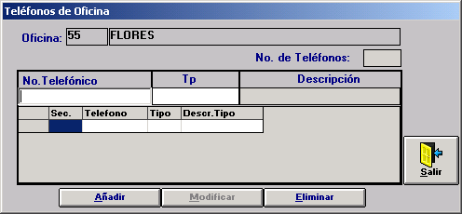

Referencias / Parámetros / Oficinas / Mantenimiento / Copiar Jerarquía Departamental
Esta opción facilita al usuario la asociación repetida de Departamentos a Oficinas, cuando más de una Oficina tenga la misma jerarquía departamental, permite copiar la Parametrización de esa oficina a una nueva.
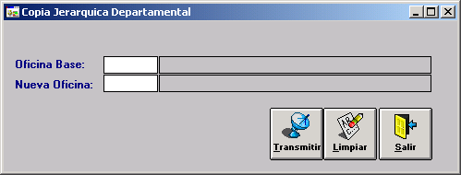

Red / Referencias / Equipos
Mediante el menú Referencias se pueden definir los Equipos, Sistemas Operativos, Tipos de Links y Protocolos que intervendrán en la configuración de la Red.
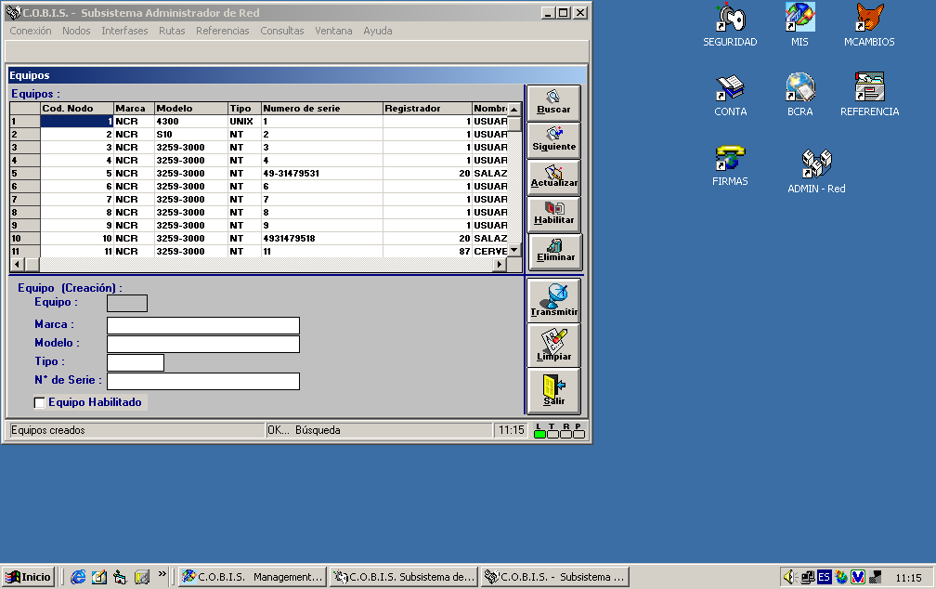

Red / Nodo / Insertar
Se llama Nodos a aquellos puntos de la Red del Banco donde se encuentra un Servidor que interconecta una o más Rutas.
Requisitos Previos:
Se debe tener en cuenta que antes de insertar un nodo deberán estar dados de alta:
Equipos
Sistemas operativos

Niveles de Nodos
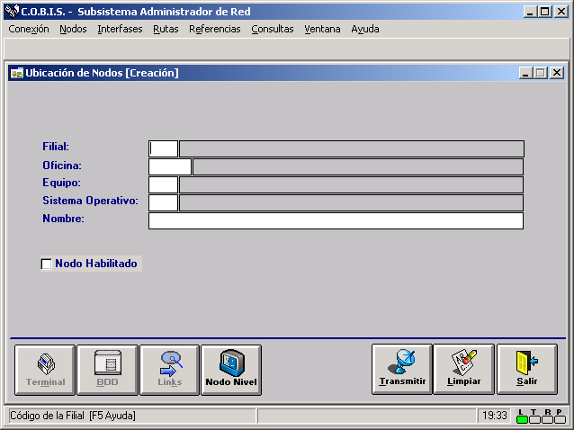

Al presionar el botón “Nodo Nivel”, se desplegará la siguiente pantalla:
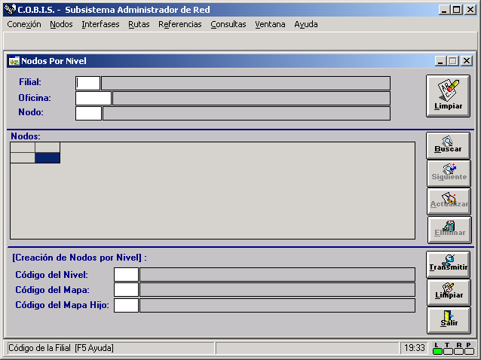

Red / Nodo / Habilitar
Se relaciona la oficina con el equipo que le da soporte
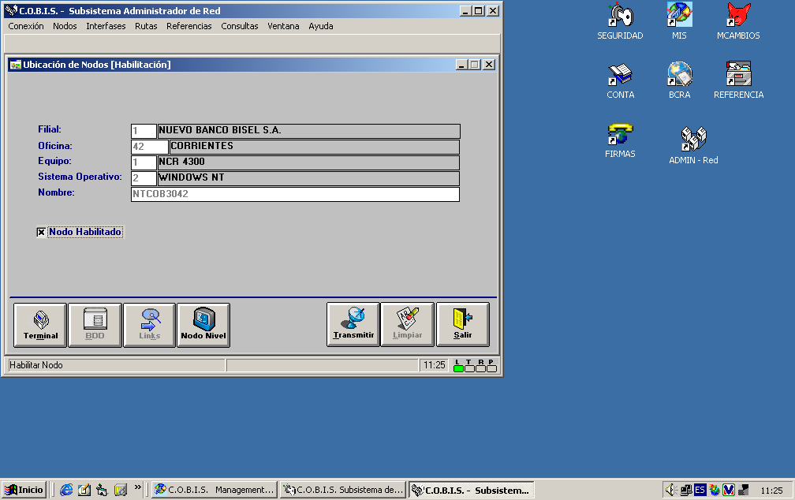

Producto / Servidores / Servidores de Distribución
En esta opción se definirán los servidores del tipo branch o de agencia, que serán utilizados por el servidor central para enviar los datos que la oficina requiere.
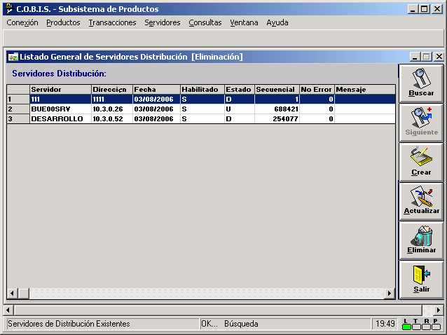

Seguridad / Funcionarios / Ingresar
En esta opción se registrarán los funcionarios que tendrán una o más autorizaciones de acceso al sistema COBIS.
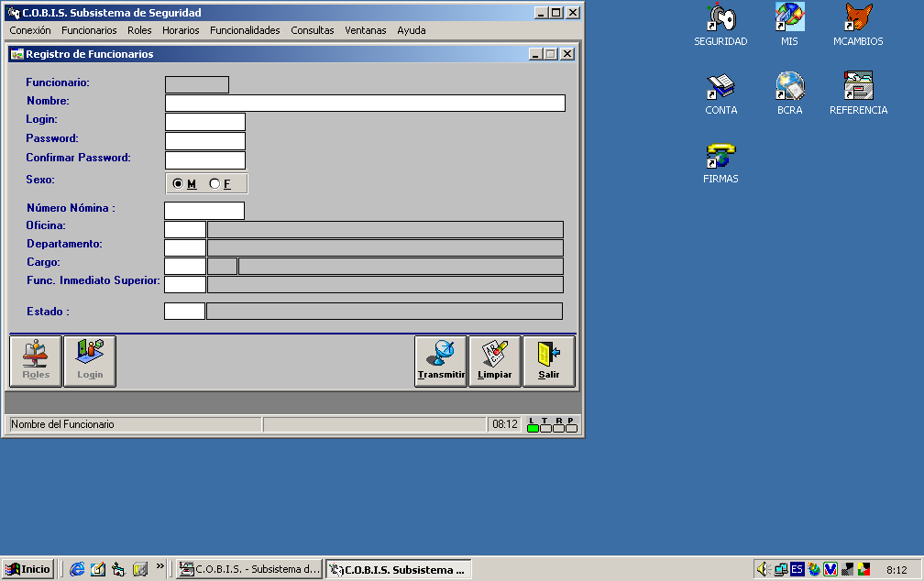

Seguridad / Funcionarios / Login en Nodos
La opción vincula a cada usuario y su Login permitiendole operar con determinado/s Nodos.
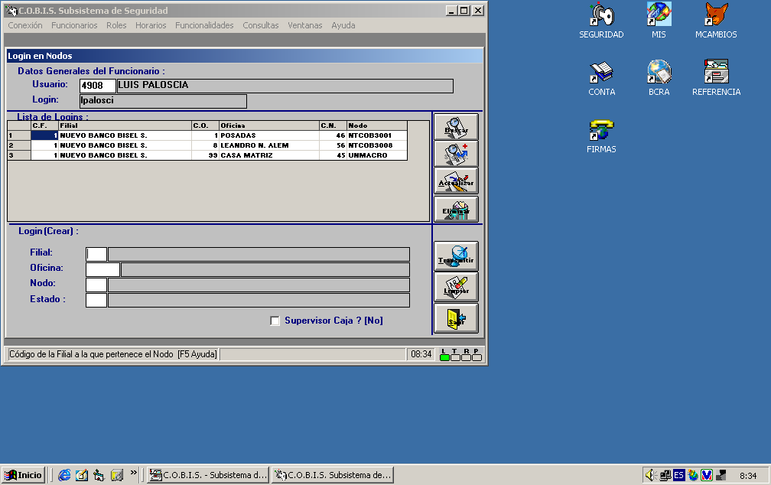

Seguridad / Funcionarios / Roles de Funcionarios
Esta opción relaciona un usuario con un determinado rol y sus respectivas transacciones.
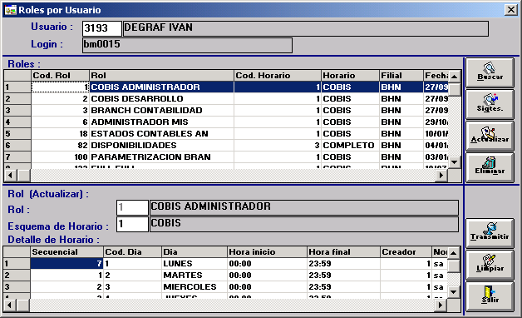

Seguridad / Funcionarios / Oficiales / Mantenimiento
En esta pantalla se vincula a los funcionarios con los oficiales a su cargo.
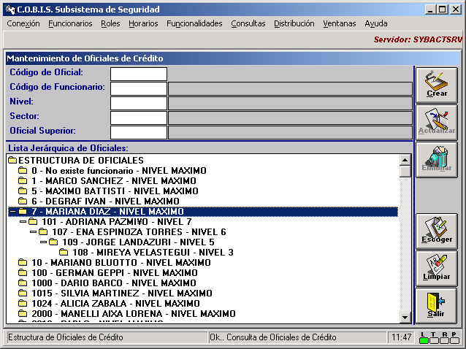

Seguridad / Horarios / Calendario / Feriados Locales
En esta opción, se cargan los Feriados locales de la ciudad donde se encuentra la sucursal a dar de alta. (Ver más detalles en el punto 3 del presente manual).
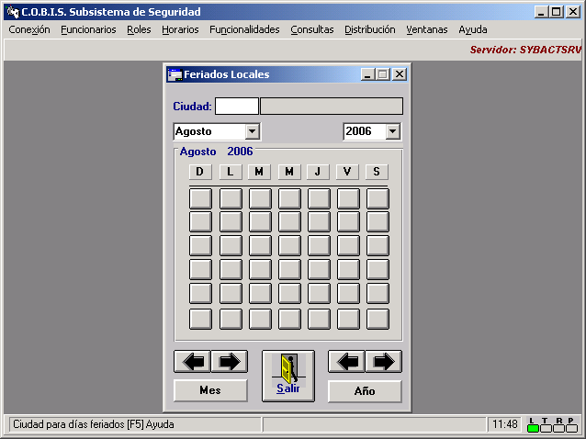

BCRA-DGI / BCRA-AFIP / Impuestos / Sucursales Asociadas
En esta opción se relacionarán los impuestos con las sucursales donde se cobrarán los mismos.
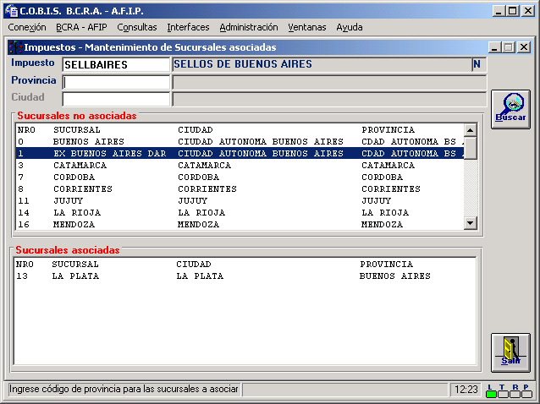

BCRA-DGI / Administración / Datos Relacionados / Parametrización de Datos Relacionados
Se deberá establecer la relación entre el código asignado a la Sucursal y el valor asignado por el BCRA a la misma (Ver Instructivo de Parametrización Siscen).
Dependiendo de la ubicación geográfica de la nueva sucursal, deberá parametrizarse en esta estructura.
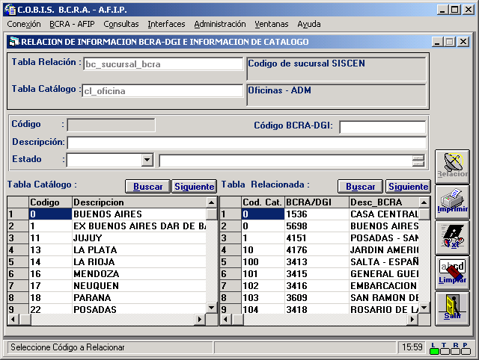

Branch / Control de Efectivo
Se debe Parametrizar los límites de efectivo por tipo de caja y moneda.
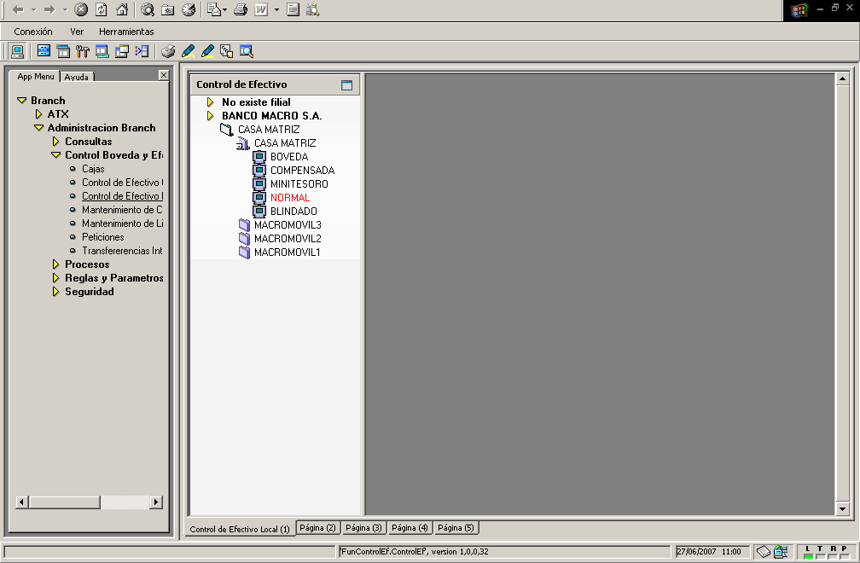

Branch / Mantenimiento de Cajas
Se deben dar de alta las cajas y asignarlas a sus respectivos cajeros
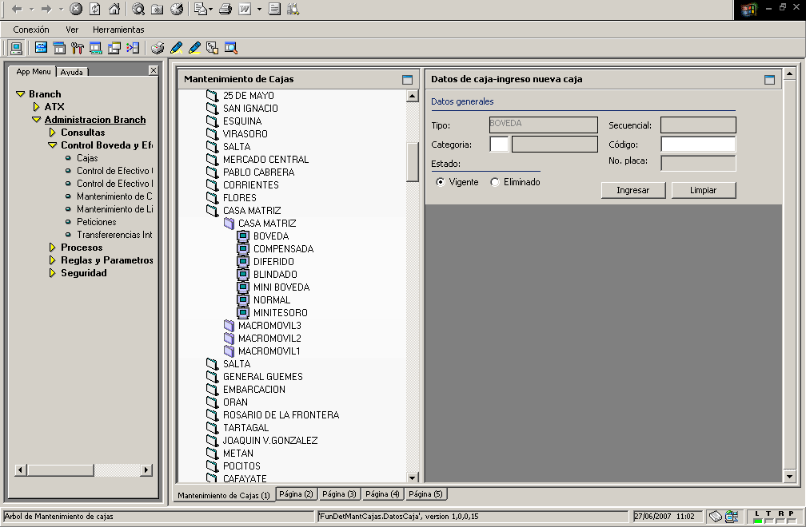

Branch / Mantenimiento de Límites
Esta parametría se carga centralmente y se replica a los servidores de sucursal.
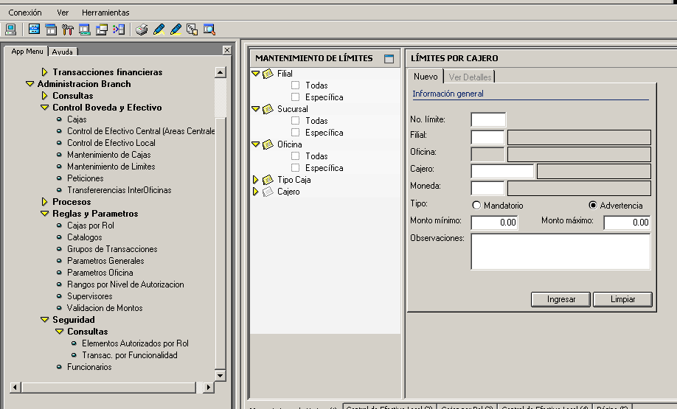

Branch / Cajas por Rol
Permite asignar a qué tipo de caja se puede acceder con determinado rol.
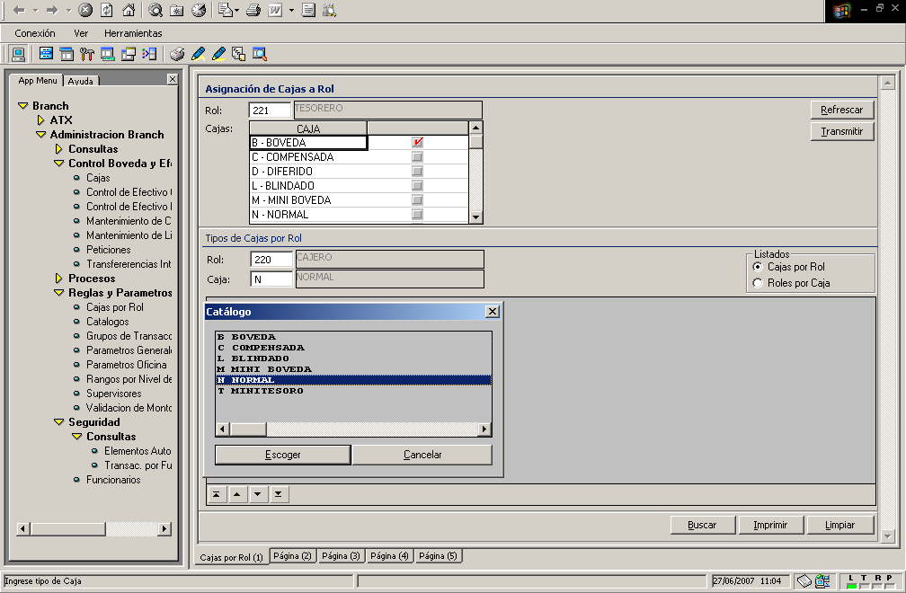

Branch / Catálogos
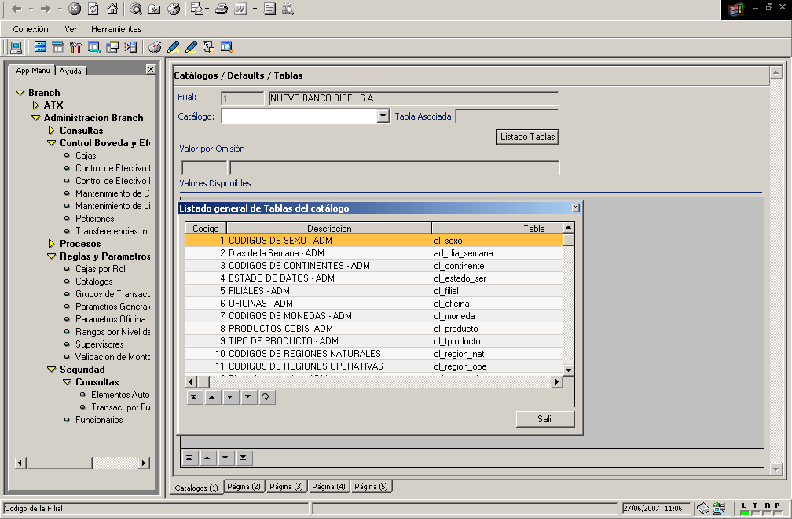
Esta parametría se carga centralmente y se replica a los servidores de sucursal.

Branch / Grupo de Transacciones
Esta parametría se carga centralmente y se replica a los servidores de sucursal
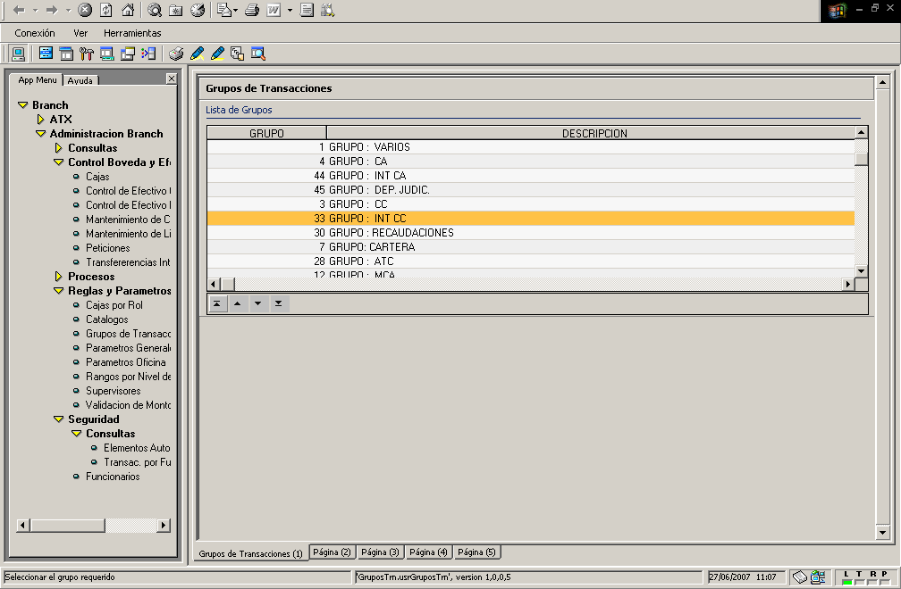

Branch / Parámetros Generales
Esta parametría se carga centralmente y se replica a los servidores de sucursal
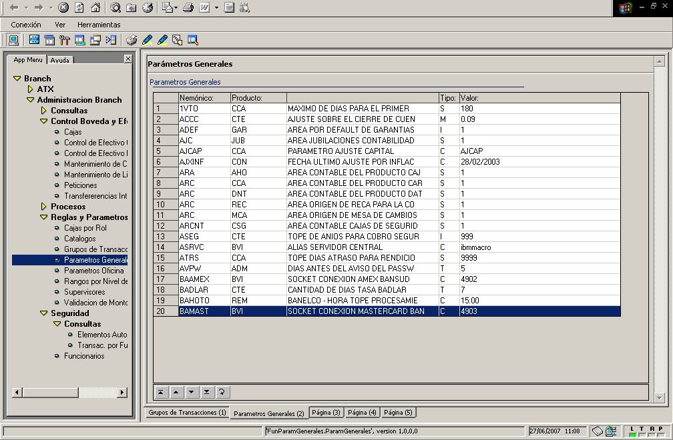

Branch / Parámetros de Oficina
Esta parametría se carga centralmente y se replica a los servidores de sucursal.
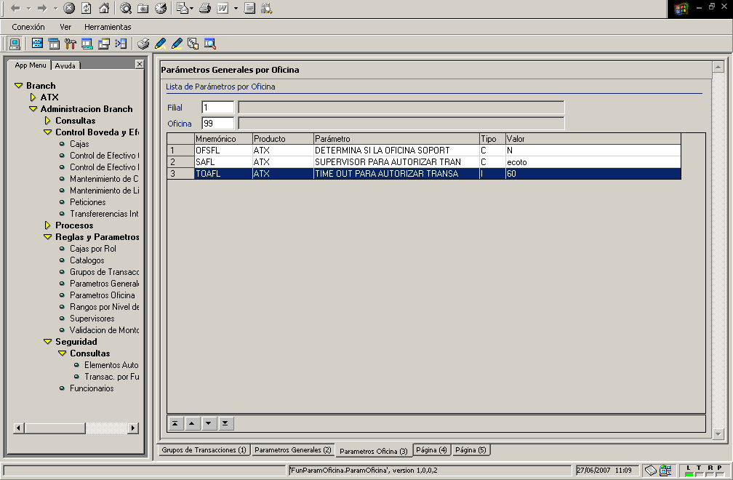

Branch / Rangos por Nivel de Autorización
Esta parametría se carga centralmente y se replica a los servidores de sucursal
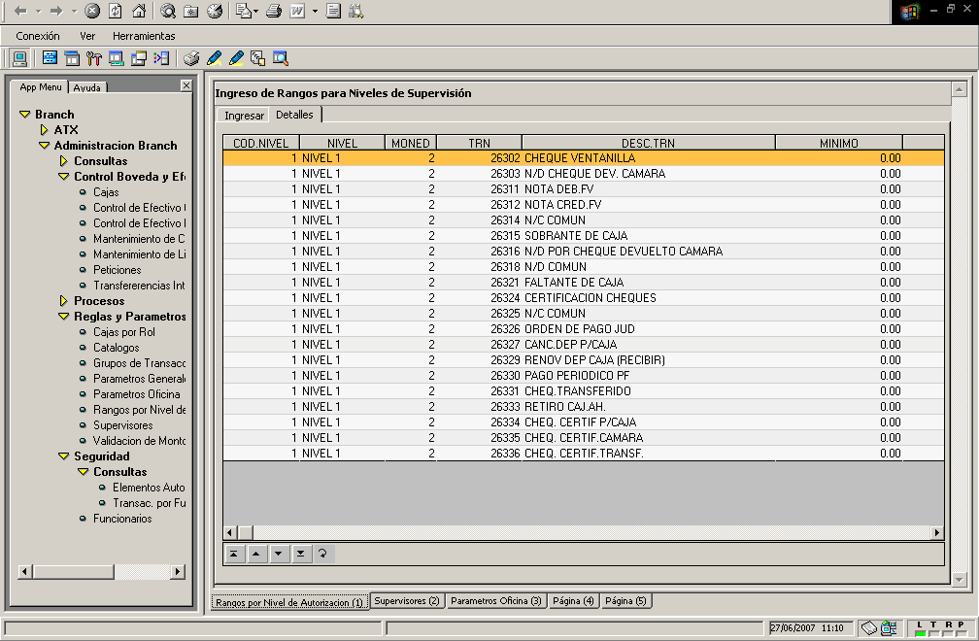

Branch / Supervisores
Cargar el árbol de supervisores
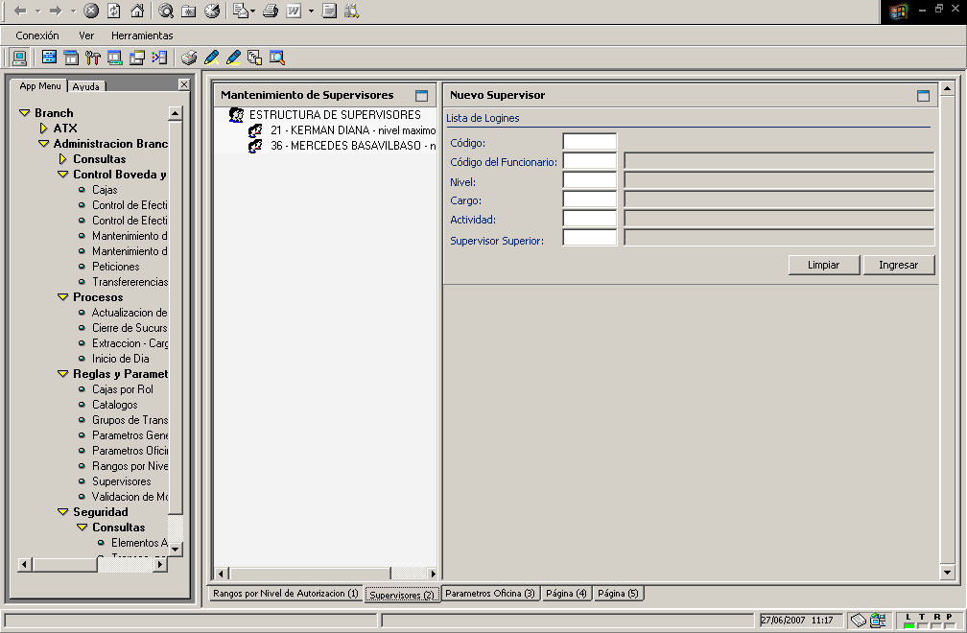

Branch / Validación de Montos
Esta parametría se carga centralmente y se replica a los servidores de sucursal.
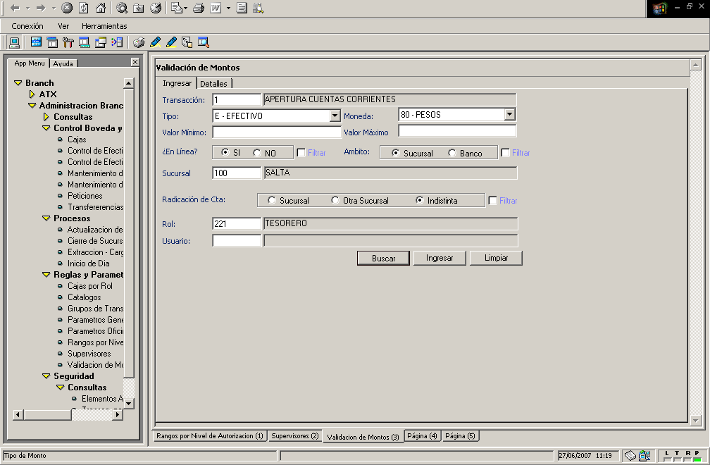

Branch / Control de Efectivo Central
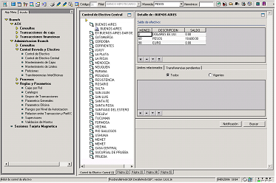
Esta parametría se carga centralmente y se replica a los servidores de sucursal

Contabilidad / Contabilidad / Empresa / Oficina de la Empresa
Se carga esta parametría para la nueva Sucursal. Otra alternativa es hacerlo por script a la tabla cb_oficina
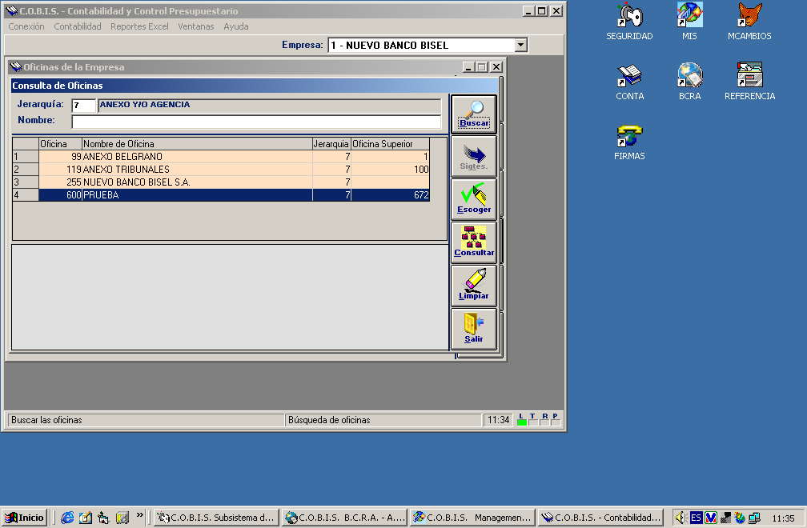

Contabilidad / Cont / Empresa / Relación Oficina admin. –Contabilidad
Se carga esta parametría para la nueva Sucursal. Otra alternativa es hacerlo por script a la tabla cb_relofi
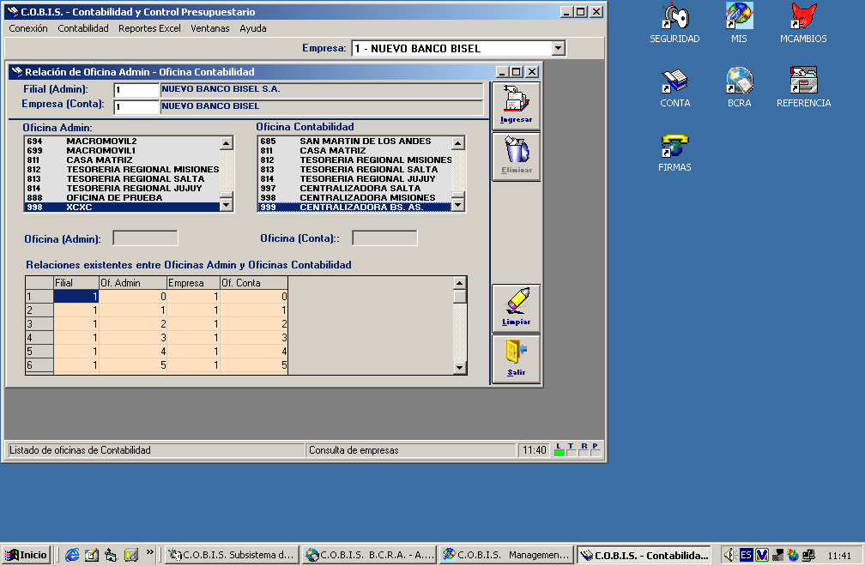

Contabilidad / Transacciones / Seguridad de Asientos
Se carga esta parametría para la nueva Sucursal. Otra alternativa es hacerlo por script a la tabla cb_control
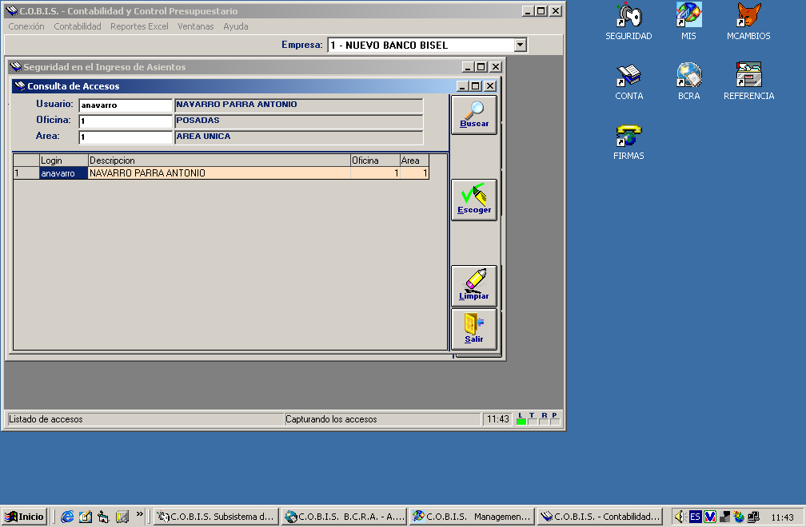

Mesa de Cambio / Tablas Auxiliares / Mercado-Sucursales
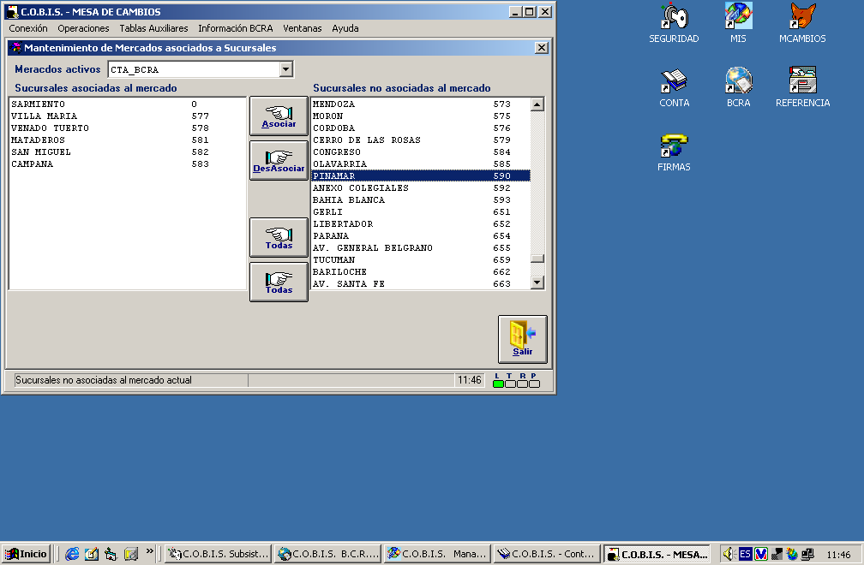
En esta opción se asocian (o desasocian) Sucursales a los diferentes mercados vigentes ya definidos.

Administración Gestión de Clientes / Adm. De Rutas / Estaciones
Se deben Parametrizar las estaciones para las rutas de la nueva oficina
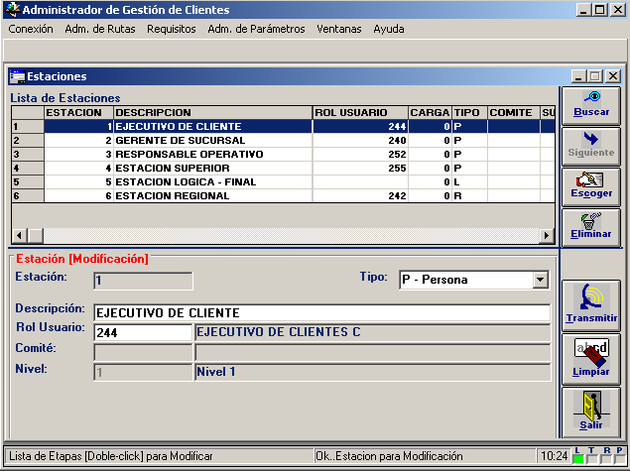

Recaudaciones / Administración / Desplazamiento Suc
Asociar el desplazamiento de la liquidación por convenio, para la nueva sucursal
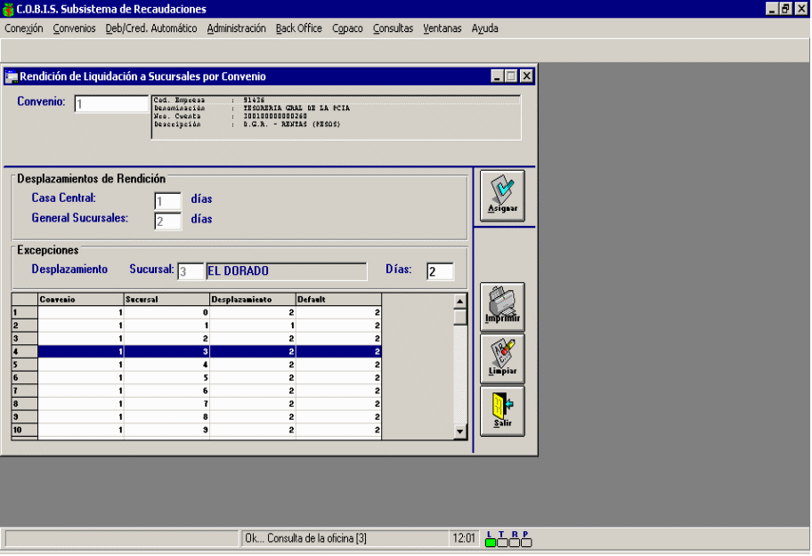

Concentrador / Administración /Asoc. Sucursal - Centros Transmisión
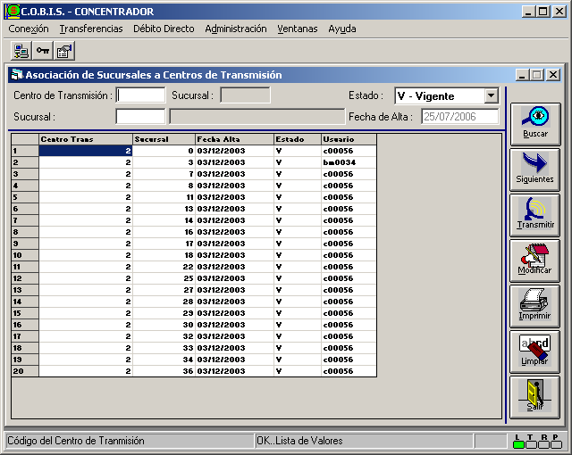
Asociar la nueva sucursal al centro de transmisión.

Concentrador / Administración / TRF. Habilitación Set de Comisión a Sucursal
Asocia un set de comisiones a la nueva sucursal. (Actualmente se encuentran parametrizadas todas las oficinas de la cl_oficina).
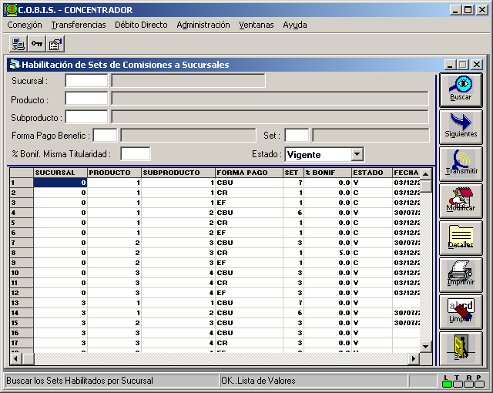

Personalización / Productos / Productos Finales
Se asocian todos los productos finales (cuentas y tarjetas de débito) que se comercializarán en la Sucursal.
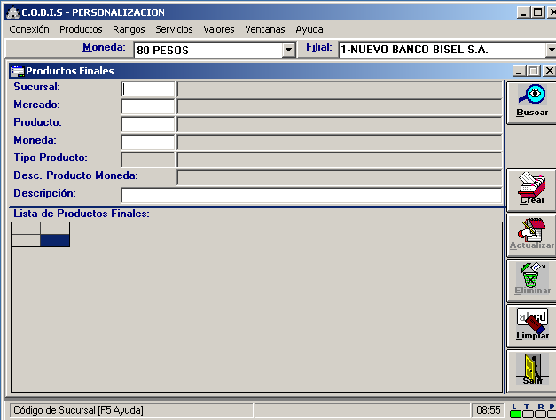

Personalización / Servicios / Servicios Personalizables
Se debe asociar al Producto Final definido en la nueva Sucursal los rubros/servicios asociados a dicho producto. Esta tarea se debe realizar por cada Producto Final habilitado en la Sucursal.
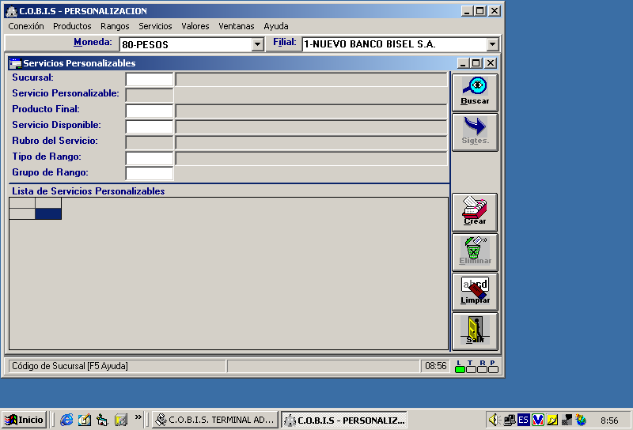

Personalización / Valores / Valor del Servicio/ Mantenimiento Masivo
Se parametrizará el valor de cada servicio disponible perteneciente a los Productos habilitados, dependiendo de la Categoría.
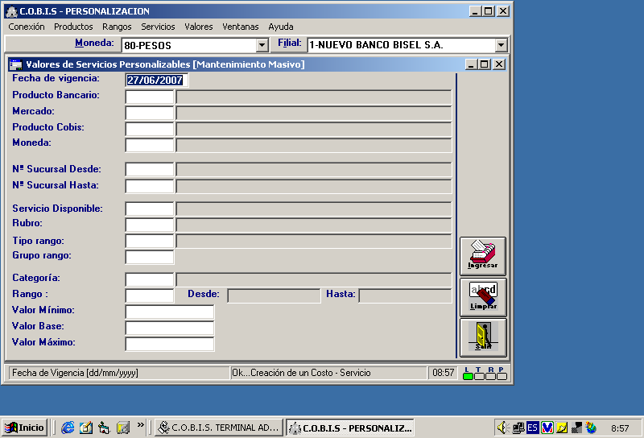

Administración / administración de catálogos / Cuentas Corrientes
Se ingresa en este catalogo, cuando la Sucursal está radicada en el Área Metropolitana
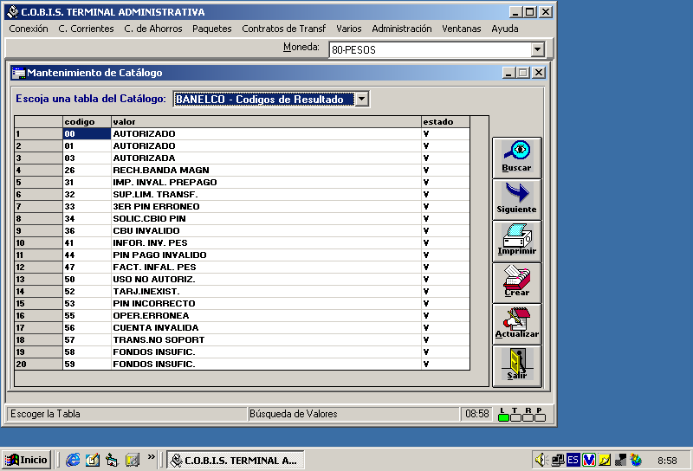

Administración/administración de catálogos/ Caja de Ahorros
Si la Sucursal nueva es exenta de IVA, deberá incluirse en este catálogo.
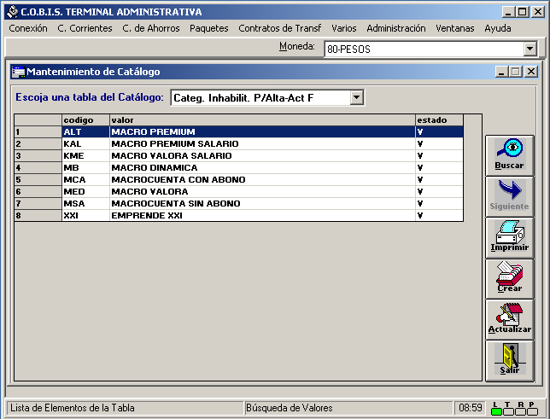

Administración / BANELCO / Mantenimiento de Cajeros Propios
Se registra el alta del cajero automático ubicado en la Sucursal nueva.
Nota: La información y el Alta del Cajero en la Red los realiza el Administrador de la red de cajeros a la que esta asociada el Banco
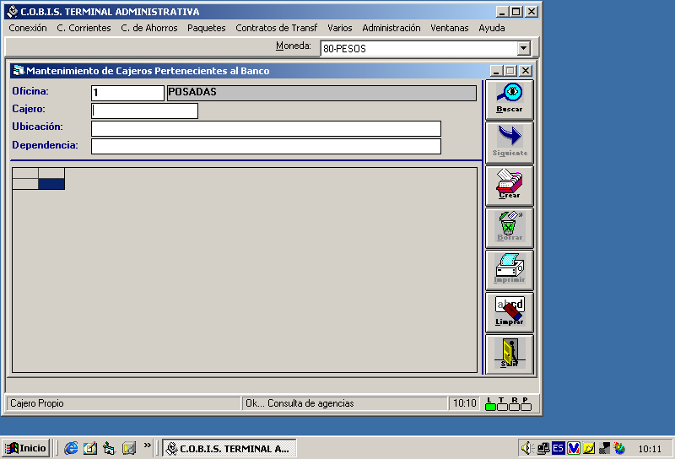

Remesas / Parametría General / ABM Centros de Canje
Se define la Sucursal nueva como Centro de Canje.
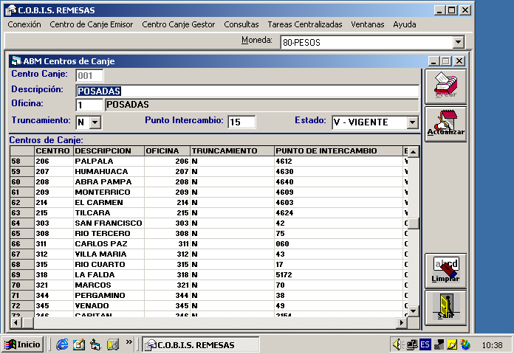

Remesas / Parametría General / Asignación de Centro de Canje
Se asocia la Sucursal nueva al centro de canje creado en el paso anterior.
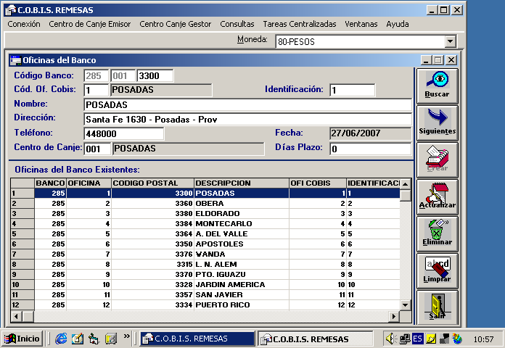

Remesas / Parametría General / ABM Compensación Electrónica
En esta opción se cargan parámetros propios del Centro de Canje, entre los cuales está la cantidad de días de retención de los cheques.
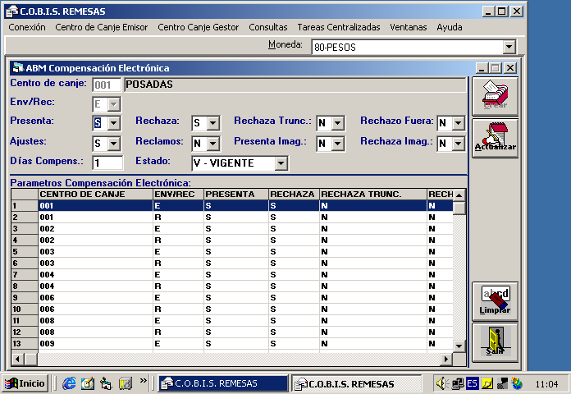

Remesas / Parametría General / Mantenimiento de Montos Truncados
Dependiendo de la Ubicación de la Sucursal nueva, se define el monto de truncamiento por Banco, o bien se define el monto en cero para todos los bancos
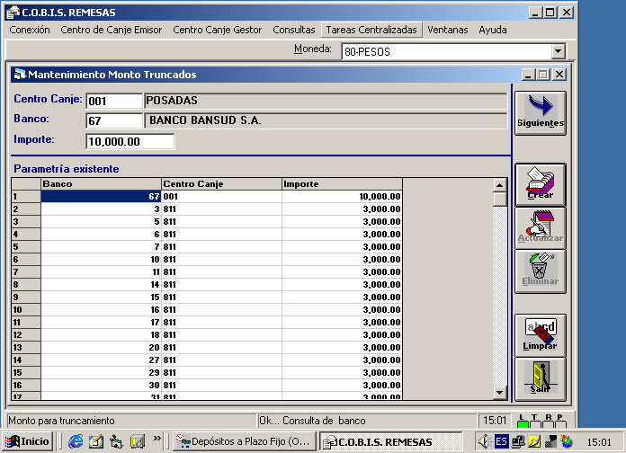

Remesas / Parametría General / Definición de Ruta de Cobro por Centro de Canje
Para cada Centro de Canje creado, se definen los plazos de acreditación de los cheques, dependiendo del código postal de la entidad girada.
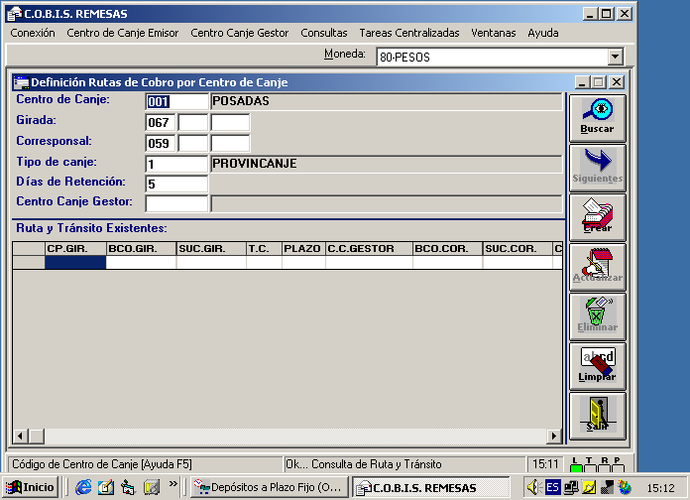

Remesas / Parametría General / Relación cuenta Pozo con centro de canje.
Se debe dar de alta en la Sucursal nueva la cuenta corriente no Operativa o Pozo con categoría H y luego relacionarla a la Sucursal.
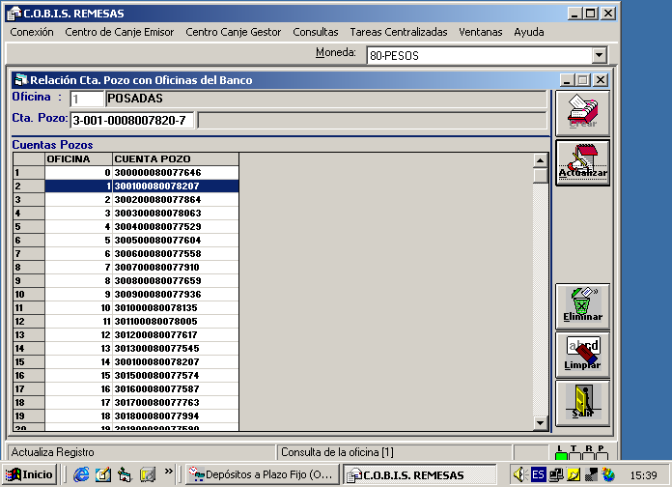

Caja de Seguridad / Administración / Modelos
Se definen los costos por Modelos de Caja.
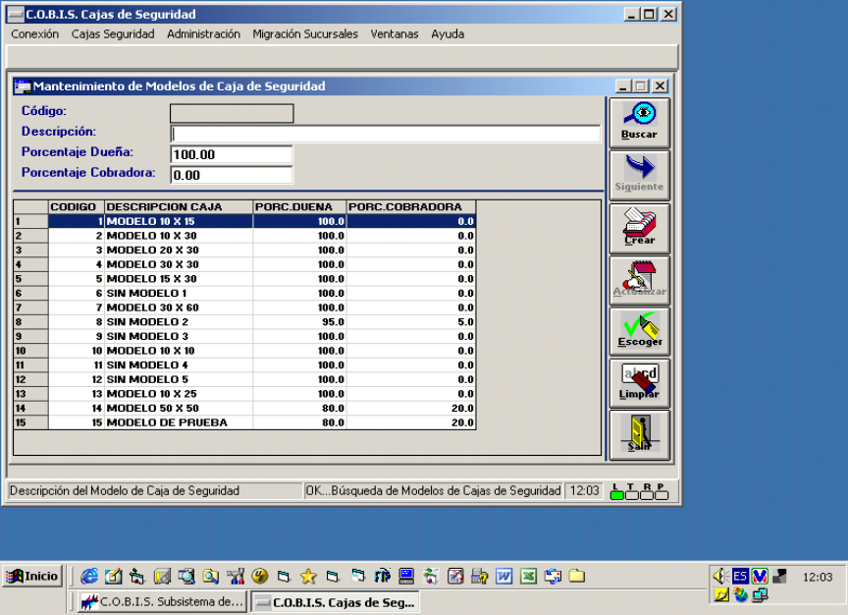

Caja de Seguridad / Administración / Cajas / Mantenimiento
Al inicio deben ingresarse todas las Cajas de Seguridad por recinto que posea la sucursal nueva.
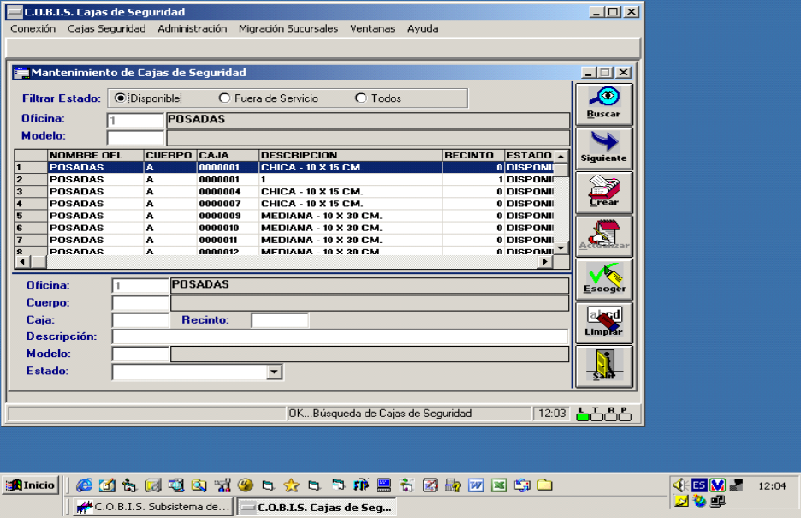

Tarjeta de Débito / Mantenimiento / Mantenimiento de Catalogo
Se debe definir la Sucursal nueva en el catálogo que se indica.
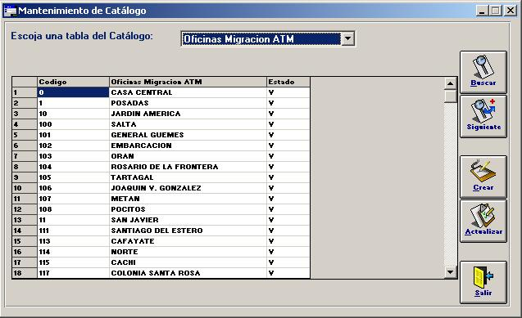

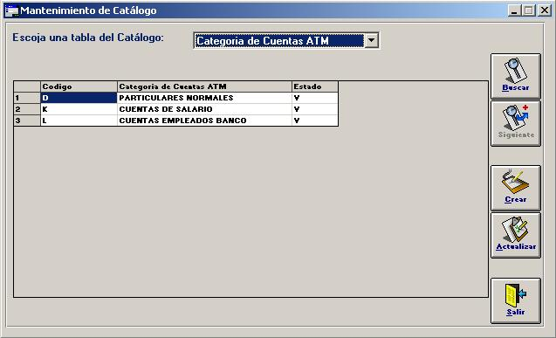

Filtro Host to Host
Mientras se encuentre creada y vigente la sucursal nueva en el Módulo de Pasivas, el filtro del Host no necesita de parametría adicional.

Plazo Fijo Administrativo / Administración / Tipo de Depósito
Se actualiza sólo en caso de que se quiera manejar límites de tasas por oficina.
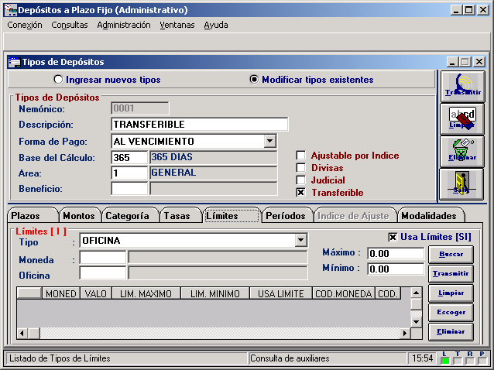

Plazo Fijo Operativo / Conexión / Apertura y Cierre de Módulos
En esta funcionalidad se parametrizan las aperturas y cierres de los módulos. Cabe aclarar que también se podrá realizar por medio de un script el llenado de esta tabla
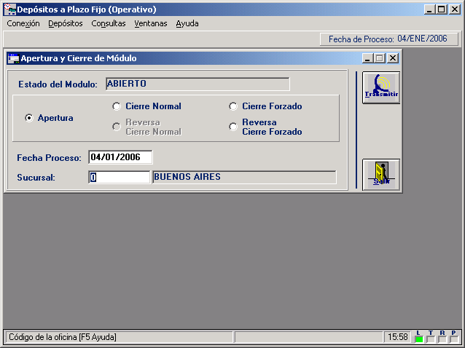

SOI (Sistema de Operaciones Inusuales)
Dentro del SOI, se realizarán:
Alta de nueva sucursal
Alta de Usuario

Script
Luego de la Parametrización descripta anteriormente, se deberán ejecutar los siguientes SCRIPT.
Script “Cl_default_oficina” para copiar los datos de una oficina existente.
Script cobis cl_relación_sucursal
Script Ca_conversión. (Corresponde para el Módulo de Cartera)
Script Ce_conversión. (Corresponde para el Módulo de Comercio Exterior)
Garantías, Cob_custodia, Script a tabla: Cu_seqnos
cn_sec_sucursal. (Este script corresponde para el módulo Concentrador y para insertar un registro con la sucursal nueva. Se utiliza para generar el número de operación de la transferencia por Front-End.)
cc_conversion, Permite que figure la sucursal dentro del número de cuenta.

Alta de Feriados

Descripción
En este punto, se detallan los pasos a seguir para dar de alta un feriado, tanto nacional, como provincial o local.
Cada sucursal se verá afectada por feriados nacionales, provinciales y locales, que condicionarán el tratamiento de las operaciones de la misma.

Tablas a Parametrizar
Existen 3 tipos de feriados:

- Feriados Nacionales
- Feriados Provinciales
- Feriados Locales

Pre Requisitos
Para comenzar con la Parametrización, se debe tener en cuenta que previamente deberá estar dado de alta el catalogo:

Oficinas / Mantenimiento (Módulo de Referencia del Sistema)

Esta parametría se ingresa en “COBIS

Admin / Referencias del Sistema

Menú Parámetros / Oficinas / Mantenimiento

Feriados Nacionales
En esta funcionalidad, se darán de alta los feriados nacionales, según la normativa del BCRA.
Se deberá ingresar a
COBIS-Admin / Seguridad
opción Horarios / Calendario (Feriados) / Feriado Nacional.
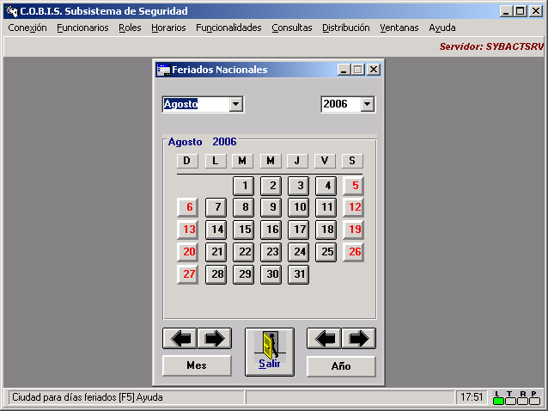
Para marcar un día como feriado:
Ubicar el mes y año a actualizar.
Hacer un clic con el Mouse sobre el día feriado. El mismo quedará marcado en color rojo, quedando declarado como feriado; no se necesita ninguna acción posterior.
Repetir los 2 pasos hasta completar toda la lista de feriados a informar. Si es necesario corregir un día, simplemente hacer clic sobre el mismo, quedando marcado en negro (hábil).

OBSERVACIÓN: Cuando marcamos un día como feriado nacional, impactará en todas las ciudades y provincias del Territorio Nacional.

Una vez que se dio de alta el Feriado en el sistema de Cobis, se deberá ingresar al Sistema de Unitrade, para realizar la misma operatoria.

Unitrade

Negociación / Tablas / Feriados
En esta tabla se administran los feriados nacionales e internacionales, los cuáles se considerarán para validar si son hábiles o no las fechas de referencia. Es importante que se ingresen tanto los feriados del año en curso como los de años futuros, hasta la fecha más lejana de vencimiento de los productos financieros, Bonos.
Se deberá acceder al Módulo Negociación / Tablas / Feriados.
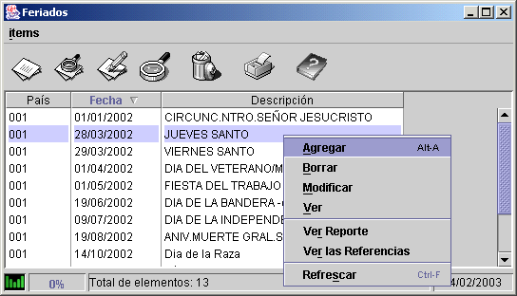

Los datos solicitados para agregar un feriado son los siguientes:
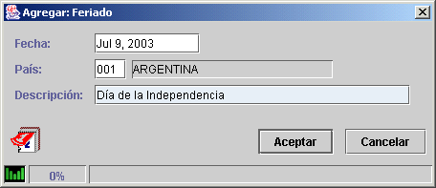

Campos
Fecha: Ingrese la fecha del día del feriado. Este campo no podrá ser modificado
País: Seleccione por Look Up el país al que corresponde el feriado que está dando de alta o ingrese un código válido. Se validará que no exista para ese país la fecha que se está intentando dar de alta. Este dato podrá modificarse.
Descripción: Ingrese la descripción o nombre del feriado. Este dato podrá modificarse.

Feriado Provincial
En esta funcionalidad, se darán de alta los feriados provinciales Se deberá ingresar a
COBIS-Admin / Seguridad
opción Horarios / Calendario (Feriados) / Feriado Provincial.
Deberá elegirse el código de Provincia a actualizar, y proceder a continuación igual que en el caso de los feriados nacionales (ver punto 3.5).
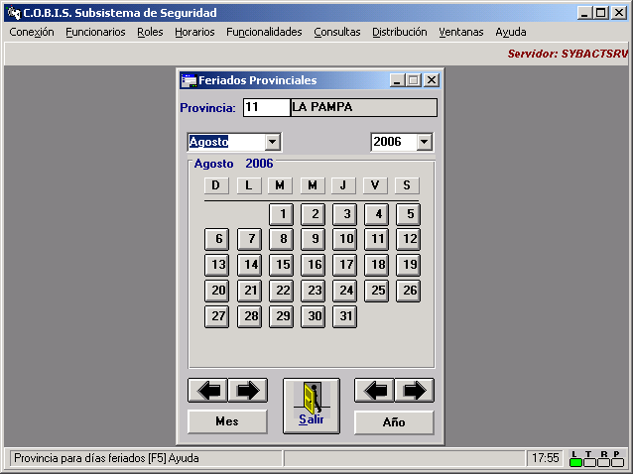

OBSERVACIÓN: Al marcar un día como feriado provincial, impactará a todas las sucursales radicadas en la provincia.

Feriado Local
En esta funcionalidad, se darán de alta los feriados locales Se deberá ingresar a
COBIS-Admin / Seguridad
opción Horarios / Calendario (Feriados) / Feriado Local.
Deberá elegirse el código de Localidad a actualizar, y proceder a continuación igual que en el caso de los feriados nacionales (ver punto 3.4.).
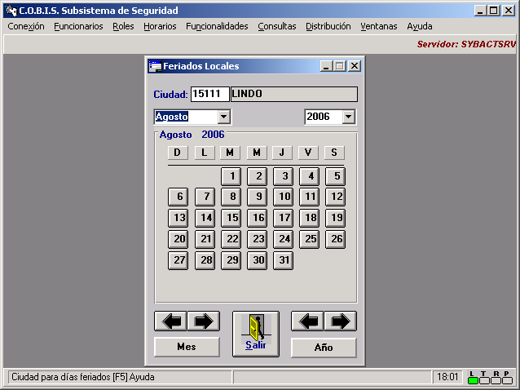

OBSERVACIÓN: Al marcar un día como feriado local, esto impactará solamente a las sucursales radicadas en la localidad seleccionada.
OBSERVACIÓN: Se debe tener en cuenta que luego de realizar el Alta de Feriados en los sistemas de Cobis y Unitrade, se deberá realizar lo mismo en el resto de los sistemas del banco.

Tablas y Catálogos
En este punto se mostrarán las tablas o catálogos que no fueron tratados en ninguno de los procesos detallados en este documento.

Tablas

Filiales
En esta opción, se parametriza por única vez el nombre del Banco.
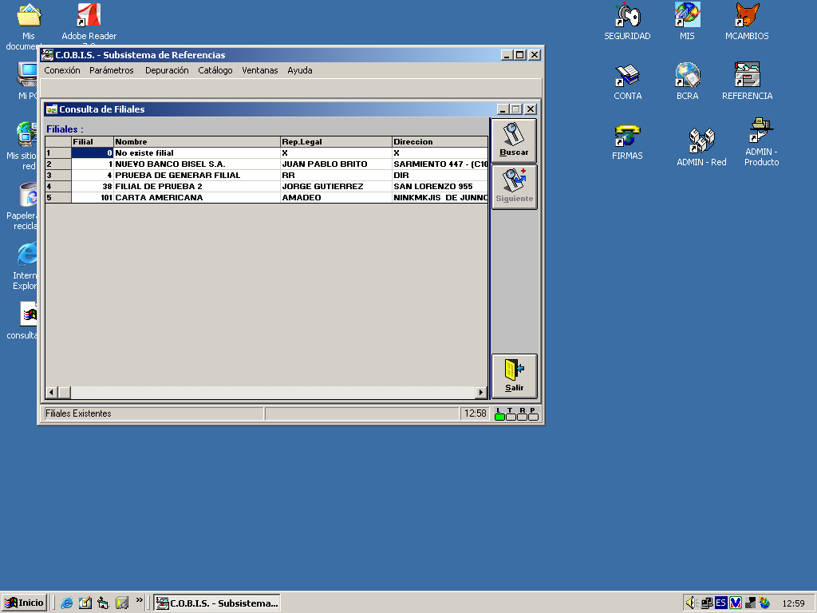

OBSERVACIÓN: Esto es aplicable solamente en caso de adquisición de otra entidad, que funcione en forma autónoma respecto de la entidad madre.

Departamentos
En esta opción se ingresan las Gerencias que tienen cada oficina (sucursal)
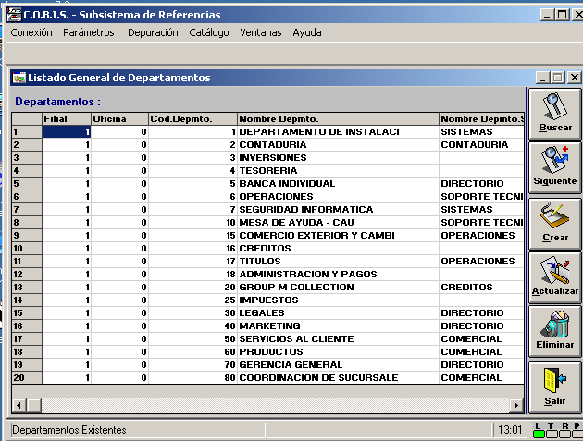

Mantenimiento de Tablas
En esta opción se crean los catálogos.
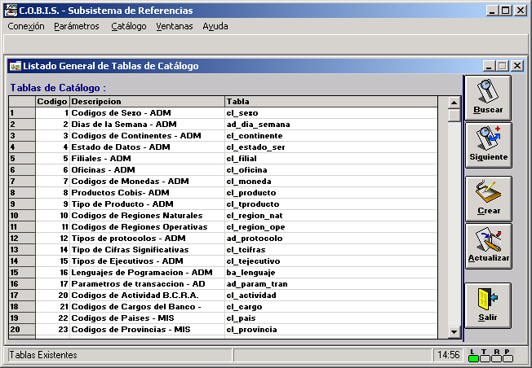

Asignación de Tablas a Productos
Se relacionan los catálogos a los productos desde los que se actualizan.
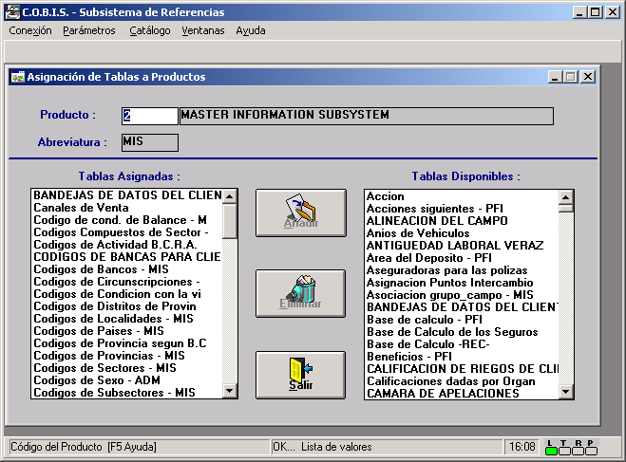

Se elige el código de producto, y luego:
- Pueden moverse tablas de la columna “Disponibles” a la columna “Asignadas”, mediante el botón Añadir.
- Pueden moverse tablas de la columna “Asignadas” a la columna “Disponibles”, mediante el botón Eliminar.
- Al finalizar, oprimir el botón Salir.

